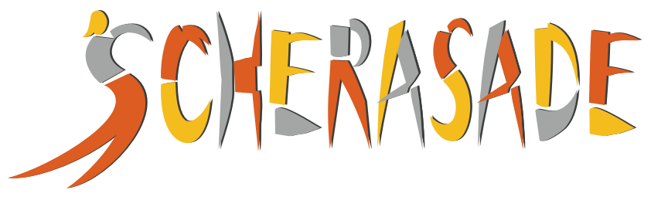
Das größte österreichische Kindercharityfestival aller Zeiten!
5. – 12. September 2004, Wiener Prater

Scherasade (www.scherasade.at) ist eine heuer erstmals stattfindende, achttägige Veranstaltung, die sich zum Ziel gesetzt hat bedürftigen Kindern eine möglichst große Unterstützung zukommen zu lassen.

Die Veranstaltung findet vom 5. – 12. September im Wiener Prater statt und ist schon jetzt das grösste Kindercharityfestival in der Geschichte Österreichs.

Den Ehrenschutz hat erfreulicherweise unser Bundespräsident Heinz Fischer übernommen. UHBP Heinz Fischer wird im Rahmen von „Scherasade“ persönlich anwesend sein!

Auf zwei Bühnen werden täglich von 15 bis 22 Uhr jeweils 6 Konzerte gespielt, das bedeutet an die 100 Stunden Lifemusik! Das musikalische Programm spannt einen Bogen von aktueller, rein österreichischer Musik, von Pop-Rock, Alternativ Rock, Hip/Hop über Schlager bis zu Wiener Lied, Country, Blues, World Musik, Austro Pop, Jazz und Crossover. Detailierte Programminformationen werden auf www.scherasade.at veröffentlicht.

Folgende KünstlerInnen haben ihre Auftritte bisher fix zugesagt: Verena. Niddl. Anik Kadinski. Birgit Denk. Pop@rt. Funkalicious. Papermoon. Urban Ego. Michael Tschuggnall. Missy May. Christian Sperrer. Boris Uran. Plasticecube. Ben Martin. Flashbax. Stootsie von The Seesaw. Florian Randacher. Hörspielcrew. Hidden Nation Crew. Pacheco. Houseverstand. Simone. Cherie. Christian Qualtinger. Roland Neuwirth. Hans Theessink. Good Bad & Ugly. Austrian Blues Connection. Old Mississippi Country Club Austria. Sam Brisbe & Black Soul. Harri Stojka. Crosscodes. Papillon. Two In One. Die Päpste. Cafe Drechsler. CHL & Band. Maurice Mouton. Soundhotel. The Meatballs. Die Wieners feat. Hans Salomon.

In einem umfassenden Rahmenprogramm - Autogrammstunden von österreichischen Bundesligastars der Mannschaften Austria und Rapid, Charityversteigerung von hochwertigen Unikaten und dem eigens nach jahrtausendealter Tradition geknüpftem „Scherasade-Teppich“, bis zur Unterhaltung in Form von Spielen, Gewinnspielen und vieles mehr - werden alle Altersgruppen angesprochen.

Durch den „Scherasade-Euro“ wird dank der massiven Untertützung der Wiener PraterunternehmerInnen ein sicher sehr hoher Unterstützungsbetrag für die Gesellschaft Österreichische Kinderdörfer lukriert werden können.

Das alles wurde bisher dank der Wirtschafts-Partnerschaften mit Feh, Cosy, Wiener Städtische Versicherung, Ovomaltine, Ültje, Lühders, PlayStation, EF-Sprachreisen, Flughafen Wien, dark dog, Haspro, Piatnik, Eurocoins und Mattel ermöglicht.

Der gesamte Reinerlös wird 2004 der Gesellschaft Österreichische Kinderdörfer zur Verfügung gestellt.

Für das musikalische Programm hat der Veranstalter und Erfinder von „Scherasade“ Richard Bodingbauer von „working-heads.at“ einen Spezialisten mit neuer Partnerin engagiert: Mario Rossori und Dagmar Weggel. Mario Rossori ist für die musikalische Leitung zuständig, Dagmar Weggel wird die Koordination der vielen Konzerte übernehmen.

Richard Bodingbauer sieht „dieses Projekt als zukunftsweisend für die Spendenlukrierung für NGO´s durch die erstmalige Vernetzung von Musik, Event und gut eingeführtem Entertainment (Wiener Prater).“

Kontakt & Informationen:
Richard Bodingbauer
Geschäftsführung
working heads Kommunikationsmanagement GmbH
Brandstätte 1
1010 Wien
Tel.: 01 / 5333439
Mob.: 0676 48 48 688
Mail: office@working-heads.at
Web: www.working-heads.at

